

**上海交通大学本科毕业论文**

基于JSP的智能选课排课

系统的设计与开发

**学 生：**

**学 号：**

**专 业：**

**导 师：**

**学校代码：10248**

**上海交通大学继续教育学院**

**二Ｏ一 年 月**

**毕业论文声明**

本人郑重声明：

1、此毕业论文是本人在指导教师指导下独立进行研究取得的成果。除了特别加以标注和致谢的地方外，本文不包含其他人或其它机构已经发表或撰写过的研究成果。对本文研究做出重要贡献的个人与集体均已在文中作了明确标明。本人完全意识到本声明的法律结果由本人承担。

2、本人完全了解学校、学院有关保留、使用学位论文的规定，同意学校与学院保留并向国家有关部门或机构送交此论文的复印件和电子版，允许此文被查阅和借阅。本人授权上海交通大学继续教育学院可以将此文的全部或部分内容编入有关数据库进行检索，可以采用影印、缩印或扫描等复制手段保存和汇编本文。

3、若在上海交通大学继续教育学院毕业论文审查小组复审中，发现本文有抄袭，一切后果均由本人承担（包括接受毕业论文成绩不及格、缴纳毕业论文重新写作费、重新写作毕业论文、不能按时获得毕业证书等），与毕业论文指导老师无关。

作者签名： 日期：

基于JSP的智能选课排课系统的设计与开发

摘要

本系统是基于JSP/Servlet技术和SQL数据库开发的一套智能的选课、排课管理系统。其开发主要包括前后端应用程序的开发以及后台数据库的建立和维护两个方面。对于前者力求设计出高内聚、低耦合、扩展性好的应用程序。而对于后者力求做到数据的完整性、一致性、安全性以及维护性。

本系统囊括了用户管理，班级管理，教室管理，专业管理和课程管理等基本过程，覆盖了学生的选课、查看、修改密码，教师的查看、修改密码和系统管理员的排课、维护等各个环节。该管理系统的各个模块的操作界面简单、实用，用户可以在最短时间内找到自己所需要的相关信息，从而大大地减轻了教务人员的工作负担，提高了工作效率。

**关键词：**选课排课 ，管理系统 ，Jsp/Servlet ， SQL数据库

DESIGN AND DEVELOPMENT OF INTELLIGENT COURSE ARRANGEMENT SYSTEM BASED ON JSP

ABSTRACT

        The system uses JSP / Servlet technology and SQL database to develop a set of intelligent elective, scheduling management system. Its development mainly includes two aspects, which are development of front-end application and establishment and maintenance of backstage database. For the former, it is necessary to design a high cohesion, low coupling, good extension of the application. And for the latter, it need achieve the integrity of the data, consistency, security and maintainability.

       The system covers the basic process of user management, class management, classroom management, professional management and curriculum management, covering the students' elective, viewing, changing the password, the teacher's view, changing the password and the system administrator's scheduling, maintenance and so on. The user interface of the management system is simple and practical so that the user can find their own relevant information in the shortest possible time, which greatly reduces the workload of the staff and improve work efficiency.

**Key Words:** Elective Course, Management System, Jsp / Servlet, SQL Database

目 录

第一章 绪论 1

1.1 项目开发背景 1

1.2 项目开发的目的和意义 1

1.3 论文结构安排 1

1.4 小结 2

第二章 系统相关技术介绍 3

2.1 JSP编程 3

2.2 Servlet技术 3

2.3 JDBC技术 3

2.4 SQLSERVER数据库 3

2.5 B/S模式 3

2.6 MVC设计模式 3

2.7 小结 4

第三章 系统分析 5

3.1 可行性分析 5

3.1.1技术可行性 5

3.1.2 经济可行性 5

3.1.3 法律可行性 5

3.2 功能性需求分析 5

3.2.1 功能需求分类 5

3.2.2 业务流分析 6

3.2.3 数据流分析 6

3.2.4 用例图 8

3.3 非功能性需求分析 9

3.3.1 软件环境需求 9

3.3.2 硬件环境需求 9

3.3.3 产品质量需求 10

3.4 小结 10

第四章 数据库设计 11

4.1 数据库需求分析 11

4.2 数据库概念结构设计 11

4.3 数据库逻辑结构设计 13

4.4 小结 15

第五章 详细设计 16

5.1 总体设计 16

5.1.1设计原则 16

5.1.2 软件结构 16

5.2 系统功能模块设计 16

5.2.1 管理员模块设计 16

5.2.2 教师模块设计 17

5.2.3 学生模块设计 17

5.3 系统模块界面设计 18

5.3.1 管理员操作界面 18

5.3.2 教师登陆界面 22

5.3.3 学生登陆界面 23

5.4 小结 26

第六章 系统的测试与维护 27

6.1 软件测试 27

6.2 测试用例 27

6.2.1 用户登陆测试 27

6.2.2 密码修改测试 28

6.2.3 用户权限测试 28

6.3 小结 29

第七章 总结和展望 30

致谢 31

参考文献 32

1. 绪论

1.1 项目开发背景

随着国内高校校园网的建设，基于互联网应用系统的开发正在快速发展并发挥着较大的作用。比如，我国许多高校的在线考试系统，图书管理系统，学校选排课系统，学生宿舍管理系统，学生校园社团系统等等，都是基于校园网的应用系统。

与国内相比，国外的教学科研软件开发的早而且比较成熟。目前，国际上已具规模的远程教育学校就有数百所之多，网上教育正在各地发挥着巨大的作用，为世界各国培养出大批人才。所有这些都表明，基于Internet的校园网的应用已深入到校园内的各个方面。

为此，本文主要从高校教务管理系统的计算机课表编排、选课排课系统的基本功能、设计思想、需求分析以及实现技术等方面进行探讨和分析。

1.2 项目开发的目的和意义

为了适应各大高校更好更快的发展需要，本次开发的智能选课排课管理系统能够在校园网络环境下，通过计算机管理实现智能选课排课，通过学校教务管理人员进行辅助的学生，教师，班级，专业，课程的管理，建立起及时、准确、全面、丰富的智能选课排课管理系统。此管理系统能够高效率地完成排课工作，最大限度地提高学生的学习效率和教师的教学质量，全面推进高质量、高水平、高效率的教务管理，促进教学改革，合理有效地使用学校的一切可利用的教学资源，为高效高质量的办学提供有效的管理手段。

1.3 论文结构安排

本文共分为八章：

1. ：引言。介绍了项目开发的背景、目的和意义。
2. ：系统相关技术介绍。介绍了本项目中将要用到的前沿技术。
3. ：系统分析。从可行性分析、功能性需求分析和非功能性需求分析两个方面对本系统进行了详细的分析。
4. ：数据库设计。从数据库需求分析，概念结构设计和逻辑结构设计三个方面展开。
5. ：详细设计。首先，对系统进行了一个总体设计的分析，接下来，分别从系统功能模块设计和模块界面设计两个方面进行展开。
6. ：系统的测试与维护。
7. ：总结与展望。总结了自己在这个过程中学习到了什么，并对接下来的学习进行了展望。

1.4 小结

本节中，我们先讨论了国内外教学教务管理系统的发展现状，并就选课排课管理系统，分析了开发它们的目的和意义。最后，对本篇论文的大致框架结构进行了一个详细说明。

**第二章 系统相关技术介绍**

2.1 JSP编程

JSP(Java Server Pages)是由Sun Microsystems公司倡导、许多公司参与一起建立的一种动态网页技术标准。 JSP可用一种简单易懂的等式表示为：HTML+Java=JSP。

2.2 Servlet技术

Servlet（Server Applet）是Java Servlet的简称，是为小服务程序或服务连接器，用Java编写的服务器端程序，主要功能在于交互式地浏览和修改数据，生成动态Web内容。

2.3 JDBC技术

JDBC（Java DataBase Connectivity,java数据库连接）是一种用于执行SQL语句的Java API，可以为多种关系数据库提供统一访问，它由一组用[Java语言](https://baike.baidu.com/item/Java%E8%AF%AD%E8%A8%80" \t "https://baike.baidu.com/item/jdbc/_blank)编写的类和接口组成。

2.4 SQLSERVER数据库

SQL Server是由Microsoft开发和推广的关系数据库管理系统（DBMS）,它最初是由Microsoft、Sybase和Ashton-Tate三家公司共同开发的，并于1988年推出了第一个OS/2版本。

2.5 B/S模式

B/S模式是一种以Web技术为基础的新型的MIS系统平台模式。把传统C/S模式中的服务器部分分解为一个数据服务器与一个或多个应用服务器(Web服务器)，从而构成一个三层结构的客户服务器体系。

2.6 MVC设计模式

MVC模式（Model-View-Controller）是[软件工程](http://zh.wikipedia.org/wiki/%E8%BD%AF%E4%BB%B6%E5%B7%A5%E7%A8%8B" \o "软件工程" \t "http://blog.csdn.net/feibuhui123/article/details/_blank)中的一种[软件架构](http://zh.wikipedia.org/wiki/%E8%BD%AF%E4%BB%B6%E6%9E%B6%E6%9E%84" \o "软件架构" \t "http://blog.csdn.net/feibuhui123/article/details/_blank)模式，把软件系统分为三个基本部分：模型（Model）、视图（View）和控制器（Controller）。

2.7 小结

本节中，介绍了系统开发和实现过程中所用到的前沿技术和理论思想，包括JSP，Servlet技术，JDBC技术，SQLSERVER数据库，B/S和MVC的设计模式。

1. **系统分析**

3.1 可行性分析

3.1.1技术可行性

本系统采用的是B/S结构，可以通过Internet协同工作，实现数据共享。系统软件采用现在流行且技术很成熟的框架JSP + Servlet+JavaBean+SQL进行开发的，从而使系统可以进行高效的管理，提高教务管理人员的工作效率。在技术上完全可行。

3.1.2 经济可行性

本系统成本主要集中在开发系统软件上，但是，当系统投入运营后，其所带来的效益远远大于系统软件的开发成本。在经济上完全可行。

3.1.3 法律可行性

本系统在开发的过程中完全自主开发，不会出现侵权问题。另外，本系统使用了正版的软件来开发系统和运行系统。在法律上完全可行。

3.2 功能性需求分析

3.2.1 功能需求分类

**表1 功能需求分类表**

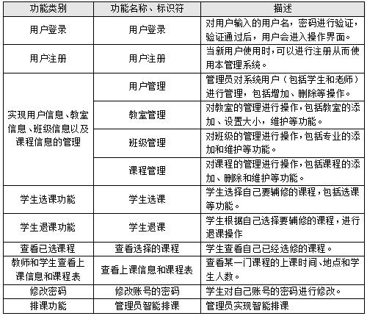

3.2.2 业务流分析

智能选课排课系统工作流程为：当系统启动之后，不同的用户角色根据自己不同的权限从而进入相应的系统。学生用户可以进行选课、退课、查看课表等操作。教师用户可以进行查看自己所负责课程的选课结果以及自己所授课程、班级的相关信息。管理员用户则可以进行学生、教师、班级、专业、教室等信息的管理及对选课信息的确认和按照一定的要求进行排课。本系统的整体业务流程图如图3.1所示：

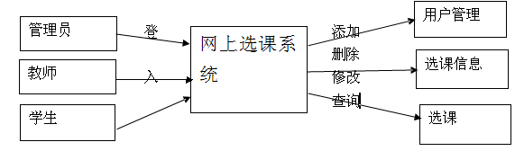

**图3.1 系统整体业务流程图**

3.2.3 数据流分析

整个系统的顶层数据流程图如3.2：

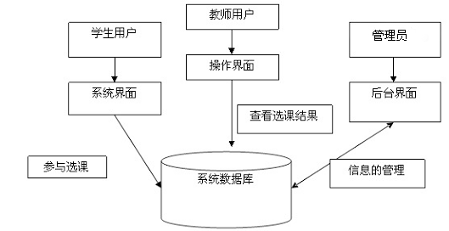

**图3.2 系统顶层数据流程图**

管理员模块数据流图如图3.3所示：

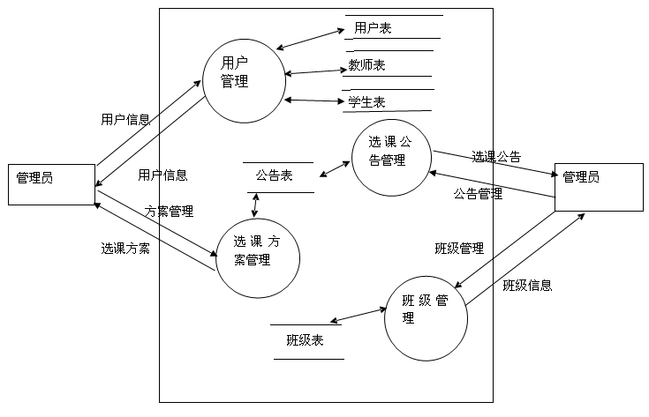

**图3.3 管理员模块数据流图**

教师模块数据流图如图3.4所示：

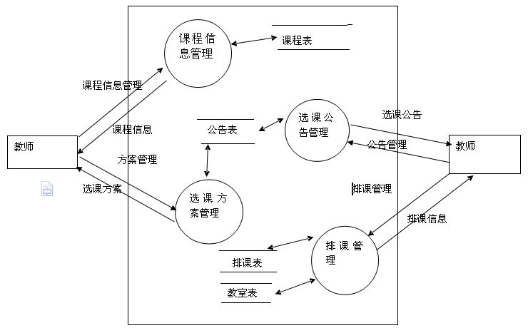

**图3.4 教师模块数据流图**

学生模块数据流图如图3.5所示：

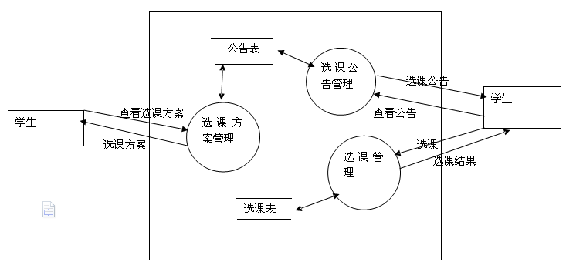**图3.5 学生模块数据流图**

3.2.4 用例图

学生选课排课系统总用例图：

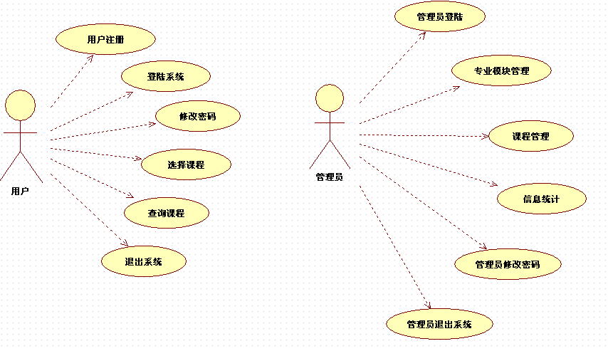

**图3.6 系统总用例图**

课程信息和专业具体管理用例图：

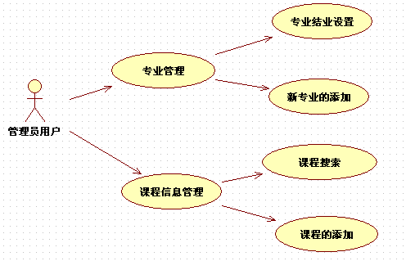

**图3.7 课程和专业管理用例图**

选课功能用例图：

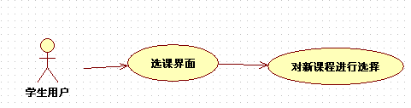

**图3.8 选课功能用例图**

账号管理用例图：

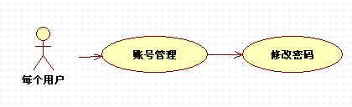

**图3.9 账号管理用例图**

3.3 非功能性需求分析

3.3.1 软件环境需求

**表2 软件环境需求表**

|  |  |
| --- | --- |
| 需求名称 | 详细要求 |
| 母窗体显示位置 | 窗体初次启动时在屏幕位置居中，窗体最大化。 |
| 子窗体显示位置 | 窗体初次启动时在母窗体居中。 |
| 界面风格 | 界面为清新风格。 |
| 界面字体颜色 | 黑色为主 |

3.3.2 硬件环境需求

**表3 硬件环境需求表**

|  |  |
| --- | --- |
| 需求名称 | 详细要求 |
| 硬件要求 | IBM兼容机、Intel Pentium III 800/AMD K7以上处理器、128M以上内存，支持标准网络协议的网卡 |
| 系统平台 | Windows2000/WinXP/Win2003 RedHat Linux 9/Fedora系列 |
| 运行环境 | Sun Java JRM1.6 For Win/Linux |

3.3.3 产品质量需求

**表4 产品质量需求表**

|  |  |
| --- | --- |
| 主要质量属性 | 详细要求 |
| 健壮性 | 能够正常使用 |
| 可靠性 | 除电源、硬件、操作系统、服务器管理系统外程序不允许异常退出 |
| 性能，效率 | 系统处理业务时间最迟时间小于等于5秒 |
| 易用性 | 不用安装，操作简便 |
| 可扩展性 | 可在当前需求基础之上进行功能上的扩展 |
| 兼容性 | 可运行在大多数主流的硬件环境中 |

3.4 小结

本节中，论文从可行性分析、功能性需求分析和非功能性需求分析两个方面进行了展开。功能性需求分析方面，着重讨论了本系统开发过程中需要实现那些功能，并进行了详细地分类以及业务流和数据流的分析，最后通过用例图UML直观地展现了出来；而在非功能性需求分析方面，本文分别从软件环境需求、硬件环境需求和产品质量需求三个方面进行了阐述和分析。

**第四章 数据库设计**

4.1 数据库需求分析

本系统的主要需求信息如下：

（1）用户分学生用户、教师用户和管理员。

（2）学生用户可以参与选课。

（3）教师用户可以查看选课方案、课程表信息、上课信息。

（4）管理员用户可以对班级信息，教室信息，专业信息，教师信息、学生信息进行管理，以及智能地排课和选课信息的确认。

4.2 数据库概念结构设计

根据数据库的需求可以将其转化为相应的实体关系图，系统中可以抽象出来的实体包括：管理员、教师、学生、课程、教室等，每个实体对应其属性，管理员有包括账号、密码、等属性；教师拥有工号、密码、姓名等属性；学生拥有学号、密码等属性。

系统的整体E-R图如下图4.1：

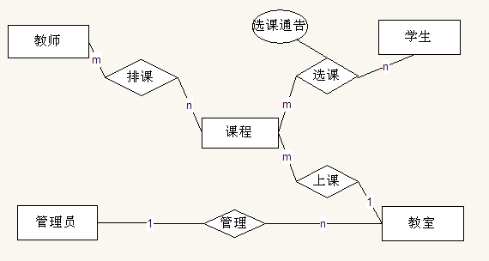

**图 4.1 系统的整体E-R图**

他们所对应的各个实体关系图如下。

管理员信息实体E-R图如图4.2所示：

管理员

帐号

权限

密码

**图4.2 管理员信息实体E-R图**

学生实体E-R图如图4.3所示：

学生

学号

姓名

密码

时间

**……%……....**

**图4.3 学生实体E-R图**

教师实体E-R图如图4.4所示：

教师

密码

工号

**……S.**

任教科目

姓名

**图4.4 教师实体E-R图**

课程实体E-R图如图4.5所示：

课程

**……S.**

任课教师

课程名

课程号

课时

**图4.5 课程实体E-R图**

选课通告实体E-R图如图4.6所示：

**......**

选课

编号

添加人

类型

内容

**图4.6 选课通告实体E-R图图**

班级实体E-R图如图4.7所示：

班级

**……S.**

班主任

班级地点

班级名

班级号

**图4.7 班级实体E-R图**

4.3 数据库逻辑结构设计

数据库的逻辑结构设计就是将E-R图中的实体和联系抽象出来转化成数据库表。以下是由E-R转换而来的数据库库表：

**表5 用户登录表**

|  |  |  |  |  |  |
| --- | --- | --- | --- | --- | --- |
| 序号 | 字段名称 | 字段类型 | 大小 | 允许为空 | 最大长度 |
| 1 | ID | Int | 4 | 自增编号 | 10 |
| 2 | 账号 | VarChar | 50 | 否 | 255 |
| 3 | 密码 | Varchar | 50 | 否 | 255 |
| 4 | 权限 | Int | 2 | 否 | 2 |

**表6 学生用户表**

|  |  |  |  |  |  |
| --- | --- | --- | --- | --- | --- |
| 序号 | 字段名称 | 字段类型 | 大小 | 允许为空 | 最大长度 |
| 1 | ID | Int | 4 | 自增编号 | 10 |
| 2 | 学生ID | VarChar | 50 | 否 | 255 |
| 3 | 姓名 | Varchar | 50 | 否 | 255 |
| 4 | 所在班级ID | Int | 4 | 否 | 10 |

**表7 教师用户表**

|  |  |  |  |  |  |
| --- | --- | --- | --- | --- | --- |
| 序号 | 字段名称 | 字段类型 | 大小 | 允许为空 | 最大长度 |
| 1 | ID | Int | 4 | 自增编号 | 10 |
| 2 | 老师ID | VarChar | 50 | 否 | 255 |
| 3 | 姓名 | Varchar | 50 | 否 | 255 |
| 4 | 所授课程ID | Int | 4 | 否 | 10 |

**表8 班级表**

|  |  |  |  |  |  |
| --- | --- | --- | --- | --- | --- |
| 序号 | 字段名称 | 字段类型 | 大小 | 允许为空 | 最大长度 |
| 1 | ID | Int | 4 | 自增编号 | 10 |
| 2 | 班级ID | VarChar | 50 | 是 | 255 |
| 3 | 名称 | Varchar | 50 | 是 | 255 |
| 4 | 所属年级 | varchar | 50 | 否 | 255 |
| 5 | 人数 | Int | 4 | 否 | 10 |
| 6 | 专业ID | Int | 4 | 否 | 10 |

**表9 教室表**

|  |  |  |  |  |  |
| --- | --- | --- | --- | --- | --- |
| 序号 | 字段名称 | 字段类型 | 大小 | 允许为空 | 最大长度 |
| 1 | ID | Int | 4 | 自增编号 | 10 |
| 2 | 教室ID | Int | 4 | 是 | 10 |
| 3 | 名称 | Varchar | 50 | 是 | 255 |
| 4 | 容纳人数 | Int | 4 | 否 | 10 |

**表10 专业表**

|  |  |  |  |  |  |
| --- | --- | --- | --- | --- | --- |
| 序号 | 字段名称 | 字段类型 | 大小 | 允许为空 | 最大长度 |
| 1 | ID | Int | 4 | 自增编号 | 10 |
| 2 | 专业ID | Int | 4 | 否 | 10 |
| 3 | 专业名称 | Varchar | 50 | 否 | 255 |

**表10 学院表**

|  |  |  |  |  |  |
| --- | --- | --- | --- | --- | --- |
| 序号 | 字段名称 | 字段类型 | 大小 | 允许为空 | 最大长度 |
| 1 | ID | Int | 4 | 自增编号 | 10 |
| 2 | 学院ID | Int | 4 | 否 | 10 |
| 3 | 学院名称 | Varchar | 50 | 否 | 255 |

**表11 课程表**

|  |  |  |  |  |  |
| --- | --- | --- | --- | --- | --- |
| 序号 | 字段名称 | 字段类型 | 大小 | 允许为空 | 最大长度 |
| 1 | ID | Int | 4 | 自增编号 | 10 |
| 2 | 课程ID | Int | 4 | 否 | 10 |
| 3 | 名称 | Varchar | 50 | 是 | 255 |
| 4 | 教学周 | Int | 2 | 否 | 2 |
| 5 | 课时 | Int | 2 | 否 | 2 |
| 6 | 专业ID | Int | 4 | 否 | 10 |
| 7 | 年级 | Varchar | 10 | 否 | 20 |
| 8 | 老师ID | Int | 4 | 否 | 10 |
| 9 | 班级ID | Int | 4 | 否 | 10 |

4.4 小结

本节中，按照传统数据库设计的模式和理念，分别从数据库的需求分析、概念结构设计以及逻辑结构设计三个方面进行描述。

**第五章 详细设计**

5.1 总体设计

5.1.1设计原则

1.可靠性，系统应该满足可靠性设计要求，并能保证系统长期安全的运行；

### 2.容错性，系统应该具有容错能量，有抗干扰能量；

3.安全性，系统应该具有必要的安全保护和密码保护措施；

4.实用性，运用成熟而且实用的技术，使系统能能产生良好的社会效益和经济效益；

5.易操作性，建立友好的用户界面，使用户操作简单直观，易于掌握。

5.1.2 软件结构

该系统按照不同的功能可以划分为用户管理模块，学生模块和管理模块。系统功能结构图5.1如下：

用户登录

学生模块

用户管理模块

管理模块

用户注册

修改密码

输入基本信息

查询可选课程

选择课程

查询已选课程

查询个人信息

课程信息管理

用户信息管理

教室信息管理

班级信息管理

专业信息管理

**图5.1 系统功能结构图**

5.2 系统功能模块设计

5.2.1 管理员模块设计

管理员界面的系统功能模块图如图5.2所示：

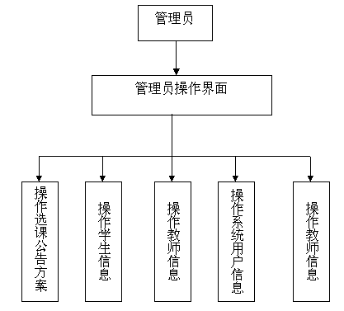

**图5.2 管理员的系统功能模块图**

管理员模块具体设计要求，管理员使用管理员账号登入系统后，可以在用户管理处操作系统用户的信息，可以添加修改或者删除等，作为管理员可以添加教师、学生、可用的教室等信息。

### 5.2.2 教师模块设计

教师界面的系统功能模块图如图5.3：

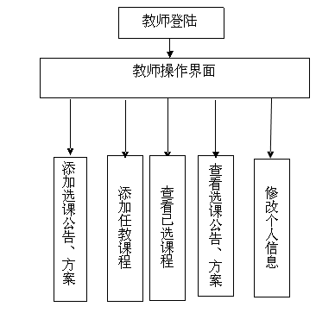

**图5.3 教师的系统功能模块图**

教师用户模块具体设计要求，教师可以使用自己的工号、密码进入系统，在系统中可以对自己的个人信息进行修改，查看自己所授课程的相关信息。

5.2.3 学生模块设计

学生界面的系统功能模块图如图5.4所示：

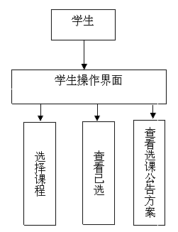

**图5.4 学生的系统功能模块图**

学生信息模块的具体设计要求，学生可以使用自己的学号、密码进入系统，在系统中能够修改个人信息，可以进行网上选课、退课，因此学生信息模块包含有：个人信息管理、选课管理、查看课程信息等3个模块。

5.3 系统模块界面设计

智能选课排课管理系统的开发目的是为了方便学生教师使用，所以友好的界面可以提高用户的体验和教务人员的工作效率。此网上选课系统的界面分为以下三大模块。

5.3.1 管理员操作界面

管理员登录界面，如图5.5：

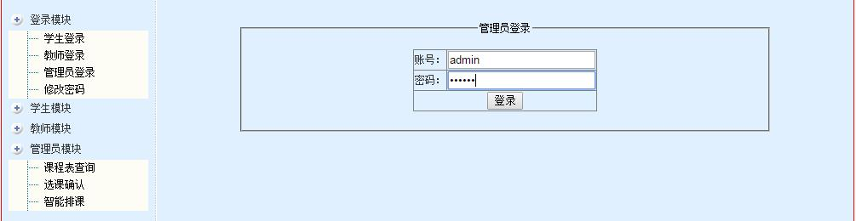

**图5.5 管理员登录界面图**

管理员登录成功界面，如图5.6：

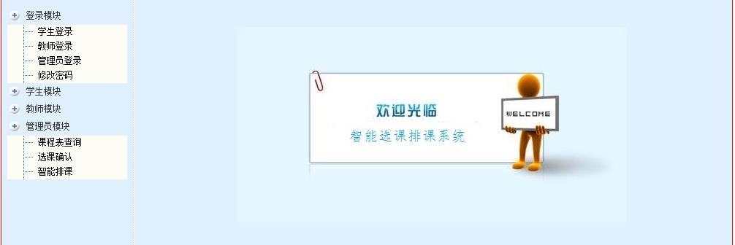

**图5.6 管理员登录成功界面图**

选课确认审核，界面如图5.7：

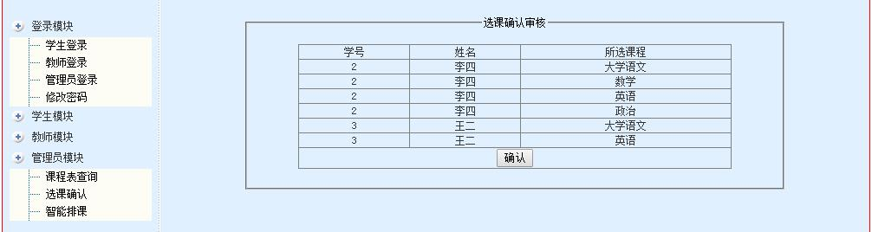

**图5.7 选课确认审核图**

多条件查询课程，界面如图5.8：

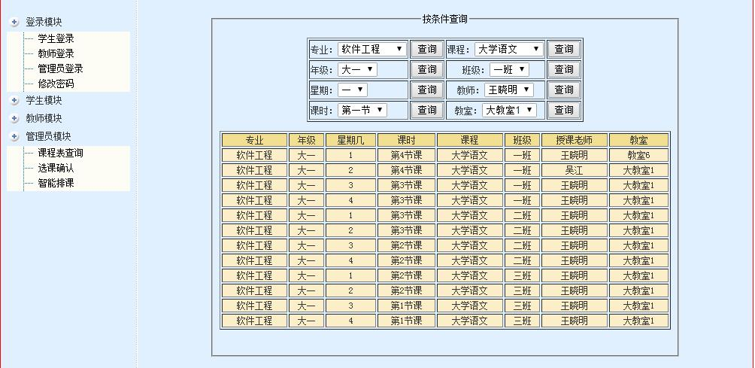

**图5.8 查询课程界面图**

管理员后台管理界面，界面如图5.9：

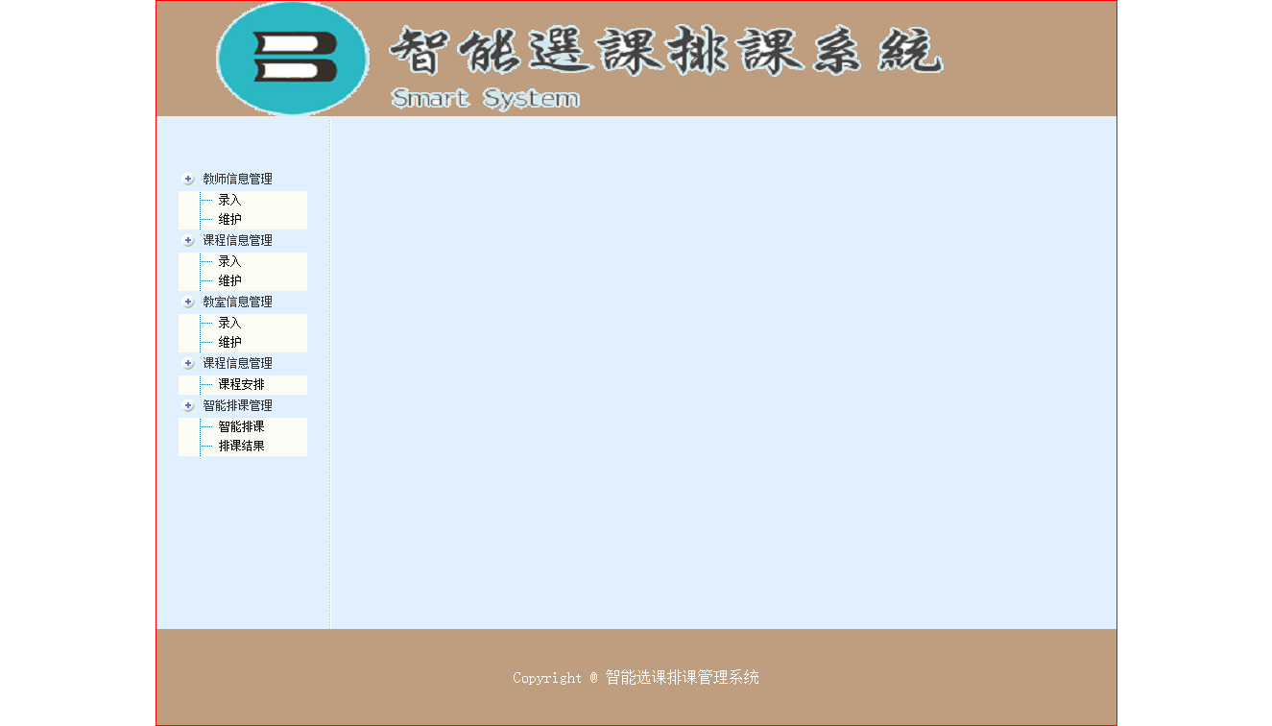

**图5.9 管理员后台管理界面图**

添加教师页面，如图5.10：

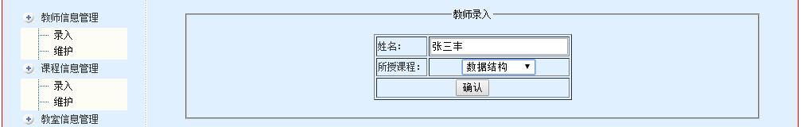

**图5.10 添加教师页面图**

教师维护，包括更新和删除操作，界面如图5.11：

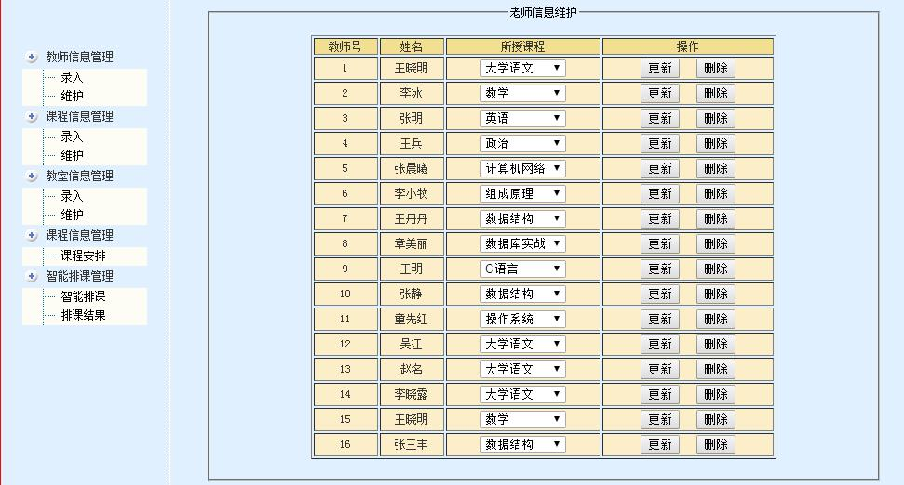

**图5.11 教师维护界面图**

课程录入界面，如图5.12：

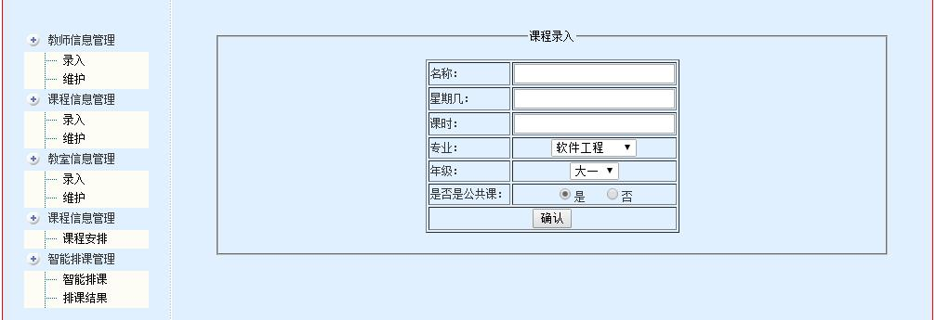

**图5.12 课程录入界面图**

课程维护界面，如图5.13：

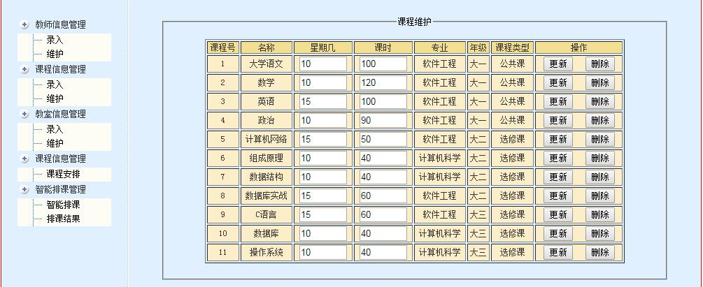

**图5.13 课程维护界面图**

教室的录入界面，如图5.14：

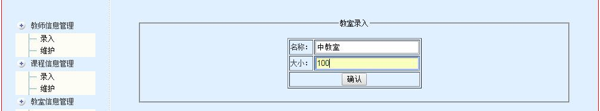

**图5.14 教室录入界面图**

教室的维护界面，如图5.15：

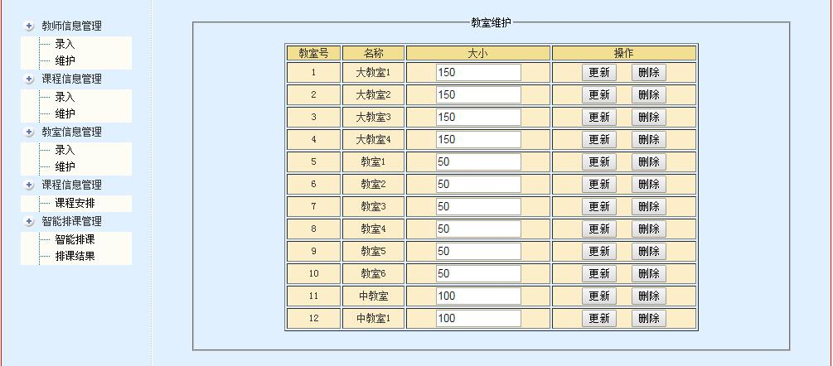

**图5.15 教室维护界面图**

课程时间安排界面，如图5.16：

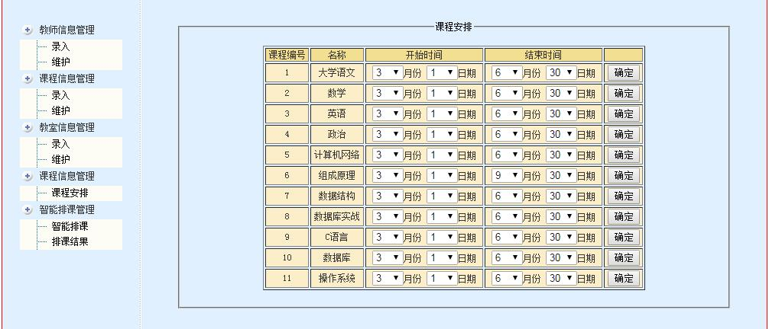

**图5.16 课程时间安排界面图**

5.3.2 教师登陆界面

新教师注册界面，如图5.17：

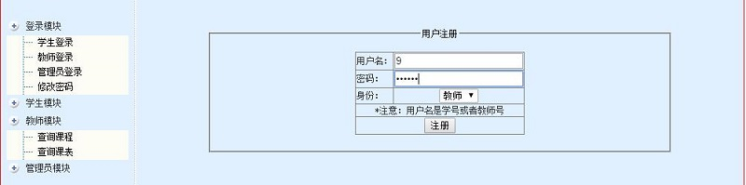

**图5.17 教师注册界面图**

修改密码界面，如图5.18：

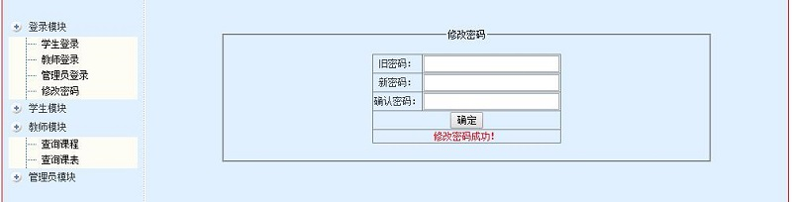

**图5.18 修改密码成功的界面图**

注册教师登录界面，如图5.19：

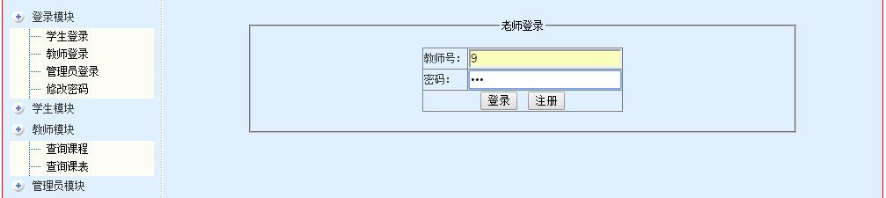

**图5.19 注册教师登录界面图**

查询课程界面，如图5.20：

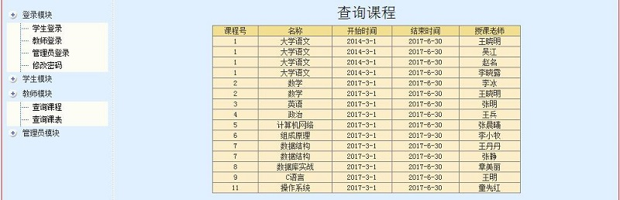

**图5.20 查询课程界面图**

教师查询自己所授课程界面，如图5.21：

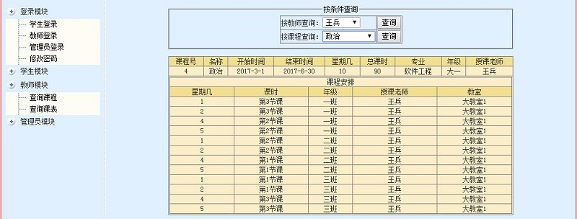

**图5.21 教师查询所授课程界面图**

5.3.3 学生登陆界面

学生用户登录界面，如图5.22：

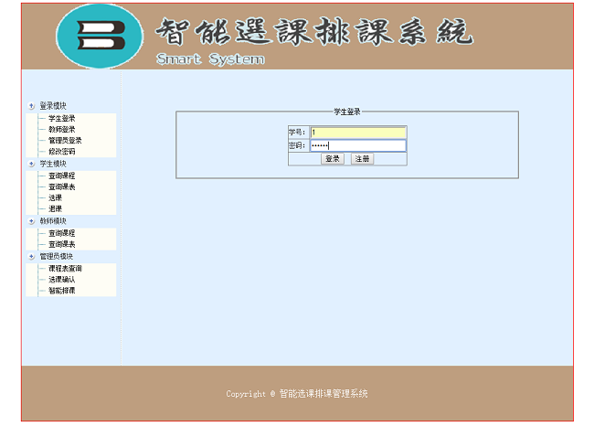

**图5.22 学生用户登录界面图**

登录成功界面，如图5.23：

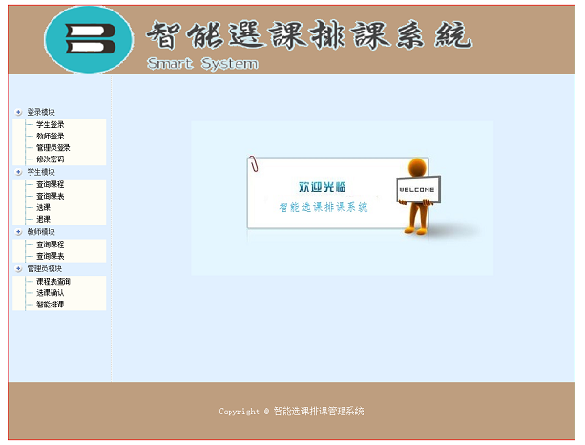

**图5.23 登录成功界面图**

修改密码界面，如图5.24：

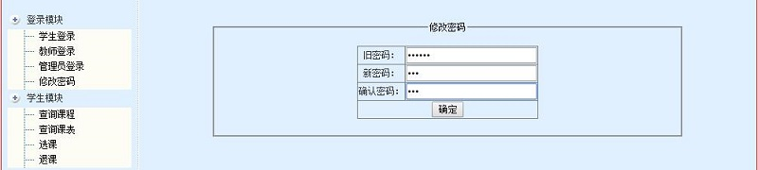

**图5.24 修改密码界面图**

密码修改成功界面，如图5.25：

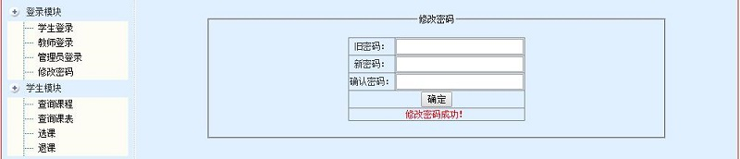

**图5.25 密码修改成功界面图**

查询课程界面，如图5.26：

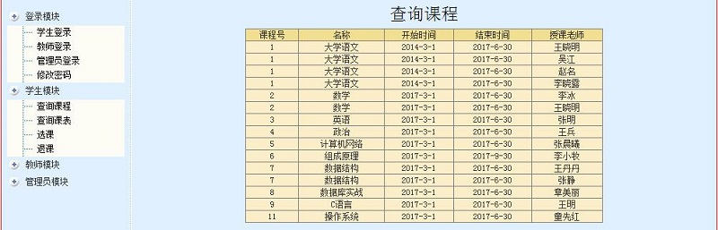

**图5.26 查询课程界面图**

按条件查询课程界面，如图5.27：

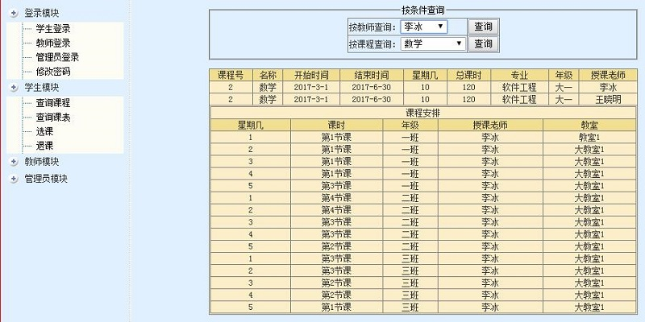

**图5.27 按条件查询课程界面图**

选课界面，如图5.28：

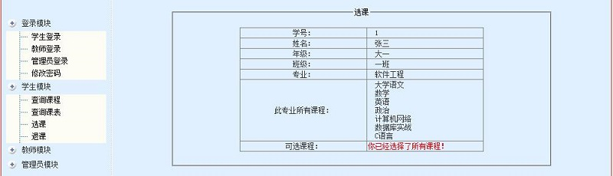

**图5.28 学生选课界面图**

退课界面，如图5.29：

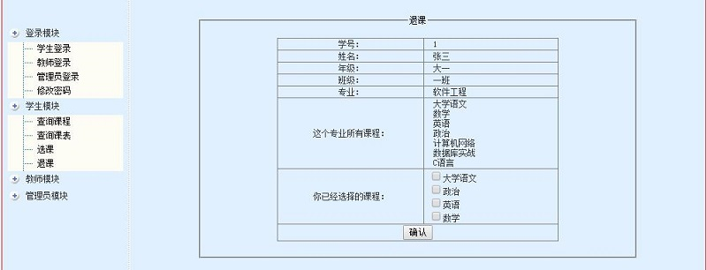

**图5.29 学生退课界面图**

5.4 小结

本节中，按照软件工程的思想，针对详细设计这一环节，分别从总体设计、系统功能模块设计和系统模块界面设计这三个方面进行展开。

1. **系统的测试与维护**

6.1 软件测试

软件测设有2种基本方式，即白盒测试方法与黑盒测试方法。

白盒测试，又称结构测试。白盒测试是基于一个应用代码的内部逻辑知识，即覆盖全部代码、分支、路径、条件，使用程序设计的控制结构导出测试用例。

黑盒测试，也称为功能测试。黑盒测试最大的优势是从实际使用的角度进行测试，黑盒测试只能限制在需求的范围内进行。

6.2 测试用例

6.2.1 用户登陆测试

预期输入：在用户名中输入任意一个非数据库中的用户名，比如zhangsan，密码123456，点击“登陆”。

预期结果：该用户无法进入欢迎界面，系统提示错误信息

测试结果：系统将会在输入框下面提示“学号或者密码填写错误”，截图如图6.1：

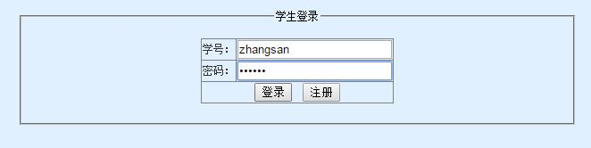

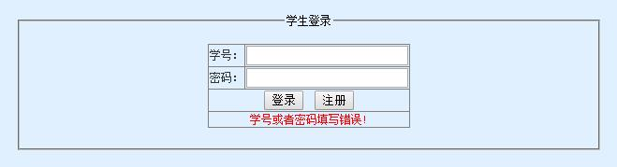

**图6.1 用户登陆测试图**

6.2.2 密码修改测试

预期输入：使用账号为admin，密码为123456的管理员进行登录，然后点击修改密码，进入修改密码界面，输入两次密码不一致的情况。

预期结果：该用户无法进行密码修改，系统提示两次输入的密码不一致的错误。

测试结果：系统弹出一个错误提示框，测试过程截图如图6.2：

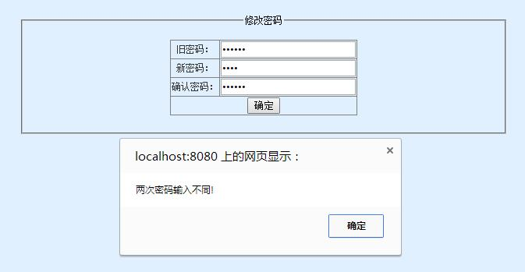

**图6.2 密码修改测试图**

6.2.3 用户权限测试

预期输入：使用账号为admin，密码为123456的管理员进行登录，然后点击访问学生模块的选课和退课功能。

预期结果：无法进行选课和退课操作

测试结果：无法进行选课和退课功能，系统弹出对话框，提示用户没有此操作权限，测试过程截图如图6.3：

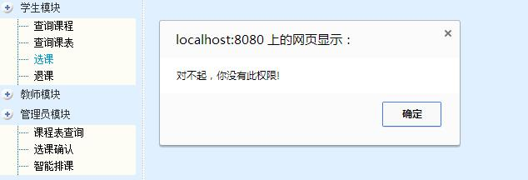

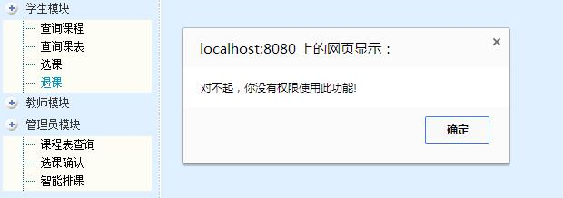

**图6.3 用户权限测试图**

同样的测试方式，教师和学生的测试结果也与管理员测试相同，此处省略对教师和学生的测试过程。

6.3 小结

本节中，先大概介绍了一下软件测试的两种常见的方法，即白盒测试和黑盒测试。接下来，分别从用户登录、用户权限以及修改密码三个方面进行了单元功能测试。

**第七章 总结和展望**

（1）系统的特点

本系统相对其他网上选课排课管理系统而言，有以下几点优势：首先，分工明确，不同用户拥有不同的操作权限，其中管理员行使对系统的管理权利，包含对各个模块信息的管理，以及对人员的管理操作。教师拥有对自己任课课程的相关管理，包含课程信息、上课地点、课程安排，以及学生的要求等等。学生用户可以进行课表的查询和选课、排课等操作。各个用户的权限清晰，相对其他系统而言功能明确不模糊。

（2）系统的不足和改进

系统中管理员没有细分为超级管理员和普通管理员，所有后台管理的操作，包括用户、课程、班级、专业等信息的管理，都是由超级管理员一人负责，不太合理。其次，后台数据库中的数据具有一定的冗余度，使得在操作过程一旦数据量变大，会造成数据库更多的负担，甚至可能会造成数据崩溃。最后，没有使用当前比较流行的SSH或者SSM框架来进行网站的编写。在后续的学习过程中，自己将会继续对本系统增加功能，并加以改进，使之更加具有实用性。

**致谢**

首先，非常感谢学校给了我们这样一个继续学习和深造的机会。通过这段时间的努力学习，我已经大致掌握了计算机领域相关的前沿技术，这将为本人日后从事计算机方面的工作奠定了一定的基础。

其次，我要特别感谢我的指导老师，感谢你不厌其烦地细心指导我的毕业设计。在此期间，老师百忙之中，抽出很多时间帮助我收集文献资料，并结合他多年以来的教学经验，给我提出了很多宝贵的建议，同时对我所做的课题提出有效的改进方案。老师渊博的知识、严谨的作风、诲人不倦的态度和学术上精益求精的精神让我受益终生。

然后，我还要感谢各位同学对我的关心与帮助，感谢各位老师在学习期间对我的严格要求和敦敦教导。同时也要感谢身边朋友的大力支持，在我为毕业设计的繁琐而不知所措的时候，是你们的关心和帮助，让我有了继续做下去的信心和力量。

最后，感谢我的父母和家人，谢谢你们一直在我身后默默地支持我，鼓励我，陪伴我！

**参考文献**

1. [计算机排课系统的设计](http://kns.cnki.net/kcms/detail/detail.aspx?filename=DZRU201409075&dbcode=CJFQ&dbname=CJFD2014&v=" \t "http://kns.cnki.net/KCMS/detail/kcmstarget)[J]. 史旭东.  电子技术与软件工程. 2014(09).
2. [高校智能排课系统的研究](http://kns.cnki.net/kcms/detail/detail.aspx?filename=GWDZ201307010&dbcode=CJFQ&dbname=CJFD2013&v=" \t "http://kns.cnki.net/KCMS/detail/kcmstarget)[J]. 徐亮.  电子设计工程. 2013(07).
3. [军队院校联合排课的研究与实现](http://kns.cnki.net/kcms/detail/detail.aspx?filename=KJZW201525263&dbcode=CJFQ&dbname=CJFD2015&v=" \t "http://kns.cnki.net/KCMS/detail/kcmstarget)[J]. 王昌盛,吕登龙,李华,陈智博.  科技展望. 2015(25).
4. 《JSP数据库开发精粹》，郭瑞军、李杰、初晓璐，电子工业出版社，2005年2月第一版.
5. [高校智能排课系统算法的研究与实现](http://kns.cnki.net/kcms/detail/detail.aspx?filename=JSJZ201112099&dbcode=CJFQ&dbname=CJFD2011&v=" \t "http://kns.cnki.net/KCMS/detail/kcmstarget)[J]. 宗薇.  计算机仿真. 2011(12).
6. [高校教务管理信息化建设的思考](http://kns.cnki.net/kcms/detail/detail.aspx?filename=GLXZ201524179&dbcode=CJFQ&dbname=CJFD2015&v=" \t "http://kns.cnki.net/KCMS/detail/kcmstarget)[J]. 唐洁方.  中国管理信息化. 2015(24).
7. [重庆科创学院3+1拓展技能选课系统设计与实现](http://kns.cnki.net/kcms/detail/detail.aspx?filename=1015707121.nh&dbcode=CMFD&dbname=CMFD2016&v=" \t "http://kns.cnki.net/KCMS/detail/kcmstarget)[D]. 王华.电子科技大学 2015.
8. [基于学分制的高校选课系统的设计与实现](http://kns.cnki.net/kcms/detail/detail.aspx?filename=1014296797.nh&dbcode=CMFD&dbname=CMFD2014&v=" \t "http://kns.cnki.net/KCMS/detail/kcmstarget)[D]. 张鉴骁.苏州大学 2014.
9. [高校本科选课系统的设计与实现](http://kns.cnki.net/kcms/detail/detail.aspx?filename=1013331857.nh&dbcode=CMFD&dbname=CMFD2014&v=" \t "http://kns.cnki.net/KCMS/detail/kcmstarget)[D]. 史宏.电子科技大学 2013.
10. [高校公共选修课管理系统的设计与实现](http://kns.cnki.net/kcms/detail/detail.aspx?filename=1016256359.nh&dbcode=CMFD&dbname=CMFD2017&v=" \t "http://kns.cnki.net/KCMS/detail/kcmstarget)[D]. 杨静.南昌大学 2016.
11. [基于.NET技术的高校网上选课系统设计与开发](http://kns.cnki.net/kcms/detail/detail.aspx?filename=WDZC201313063&dbcode=CJFQ&dbname=CJFD2013&v=" \t "http://kns.cnki.net/kcms/detail/frame/kcmstarget)[J]. 孟卫平.  电子测试. 2013(13).
12. [校园网上选课系统](http://kns.cnki.net/kcms/detail/detail.aspx?filename=XTYY201301016&dbcode=CJFQ&dbname=CJFD2013&v=" \t "http://kns.cnki.net/kcms/detail/frame/kcmstarget)[J]. 李媛媛,傅申,李良彬.  计算机系统应用. 2013(01).
13. [基于B/S架构的网上选课系统的分析与设计](http://kns.cnki.net/kcms/detail/detail.aspx?filename=DNZS201128022&dbcode=CJFQ&dbname=CJFD2011&v=" \t "http://kns.cnki.net/kcms/detail/frame/kcmstarget)[J]. 陈玲莉.  电脑知识与技术. 2011(28).
14. School network selection system based on NET. Chen Shen. Information and Communications . 2013.